Учреждение образования

«БЕЛОРУССКИЙ ГОСУДАРСТВЕННЫЙ УНИВЕРСИТЕТ

ИНФОРМАТИКИ И РАДИОЭЛЕКТРОНИКИ»

Кафедра интеллектуальных информационных технологий

**Отчет по лабораторной работе №1**

**по курсу «ЛОИС» на тему:**«Решение логических задач на языке логики высказываний»

Вариант Е

|  |  |
| --- | --- |
| Выполнил студент группы 721702: | Баскаков М.А. |
| Проверил: | Бобков А.В. |

**МИНСК**

**2020**

**Тема:** решение логических задач на языке логики высказываний

**Цель:** Реализовать процедурную программу, решающую задачу обработки формул языка логики высказываний.

**Задание:** Проверить является ли формула КНФ.

**Конъюнктивная нормальная форма** — нормальная форма, в которой булева формула имеет вид конъюнкции дизъюнкций литералов.

**Грамматика языка логики высказываний.**

<константа> ::=1|0

<символ> ::=A|B|C|D|E|F|G|H|I|J|K|L|M|N|O|P|Q|R|S|T|U|V|W|X|Y|Z

<отрицание> ::=!

<конъюнкция> ::=&

<дизъюнкция> ::=|

<импликация> ::=->

<эквиваленция> ::=~

<открывающая скобка> ::=(

<закрывающая скобка> ::=)

<бинарная связка> ::=<конъюнкция>|<дизъюнкция>|<импликация>|<эквиваленция>

<атом> ::=<символ>

<унарная сложная формула>::=<открывающая скобка><отрицание><формула><закрывающая скобка>

<бинарная сложная формула>::=<открывающая скобка><формула><бинарная связка><формула><закрывающая скобка>

<формула> ::=<константа>|<атом>|<унарная сложная формула>|<бинарная сложная формула>

**Тестирование**

***Тест 1***

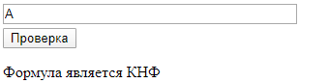

***Тест 2***

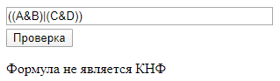

***Тест 3***

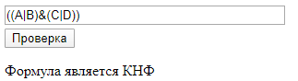

***Тест 4***

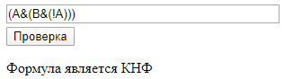

***Тест 5***

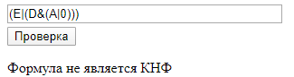

**Блок-схемы алгоритма**

main()

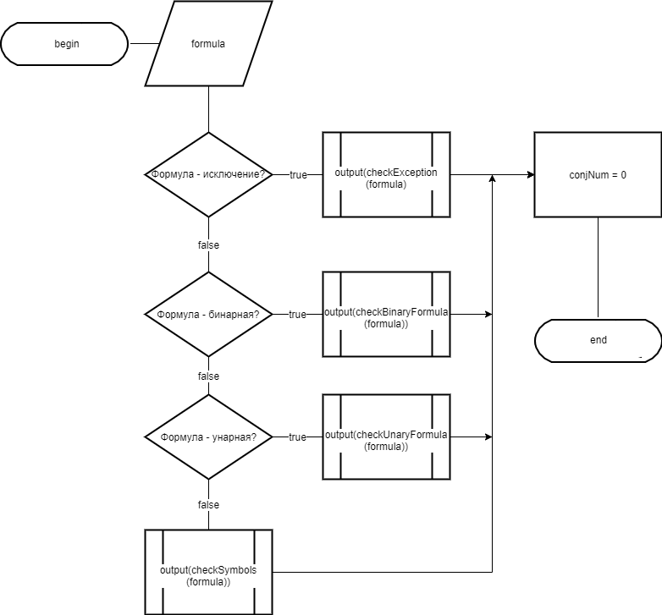

output(result):

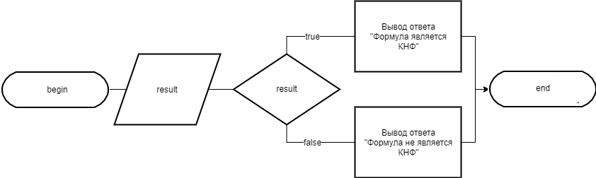

checkSymbols(result):

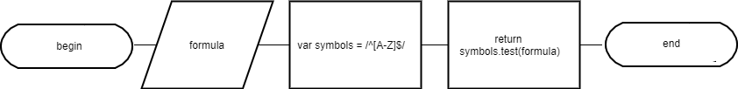

checkBracketsNum(formula):

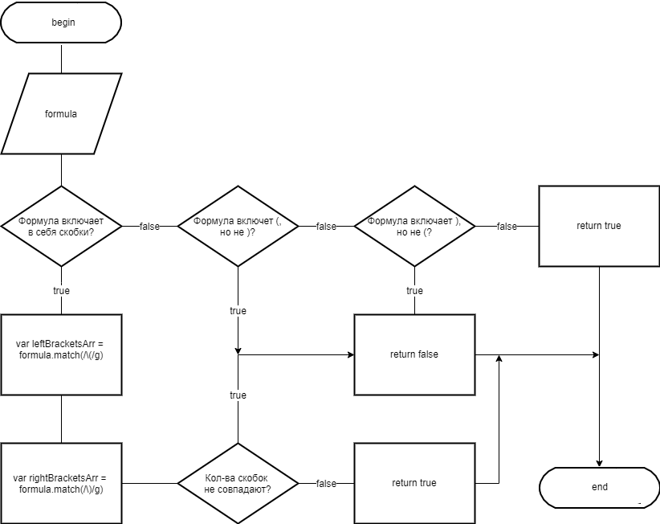

removeOuterBrackets(formula):

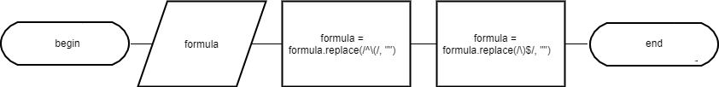

checkUnaryFormula(formula):

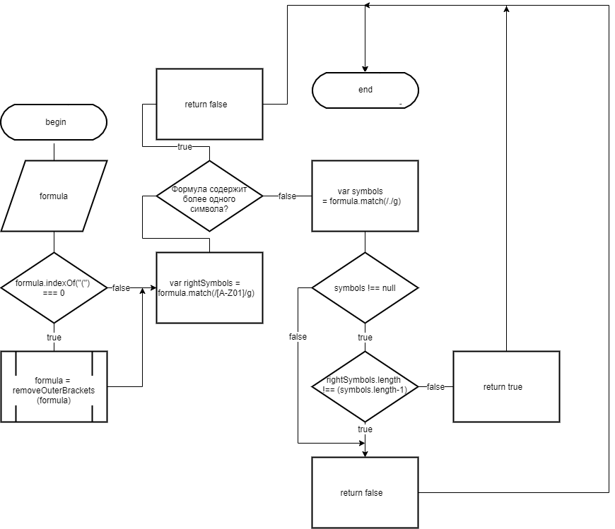

getCentralOperationIndex(formula, operator):

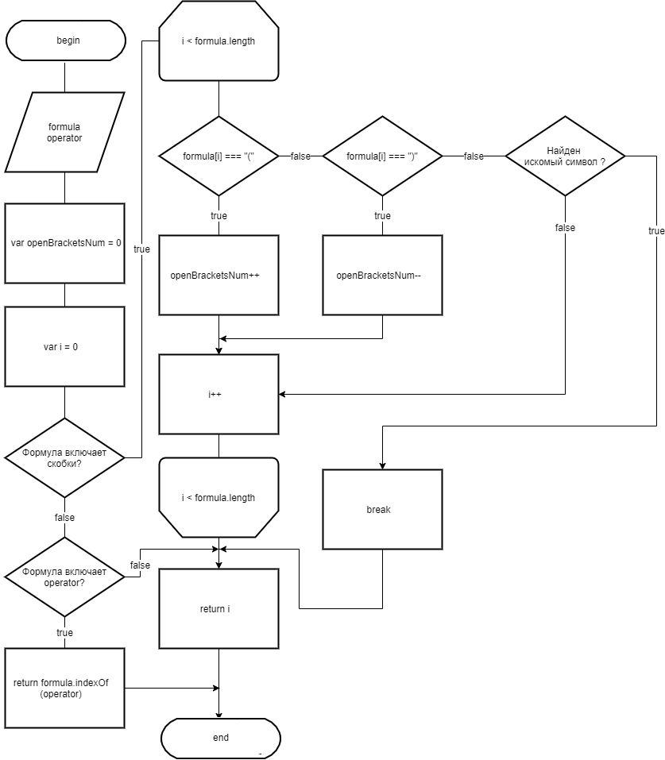

getBinaryFormula(formula):

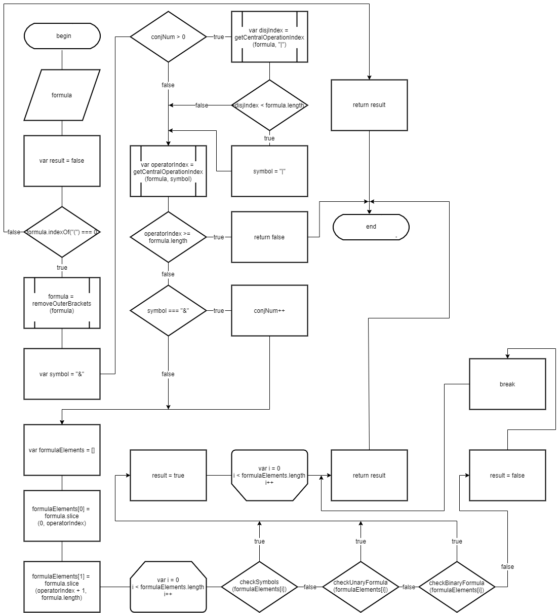

Test():

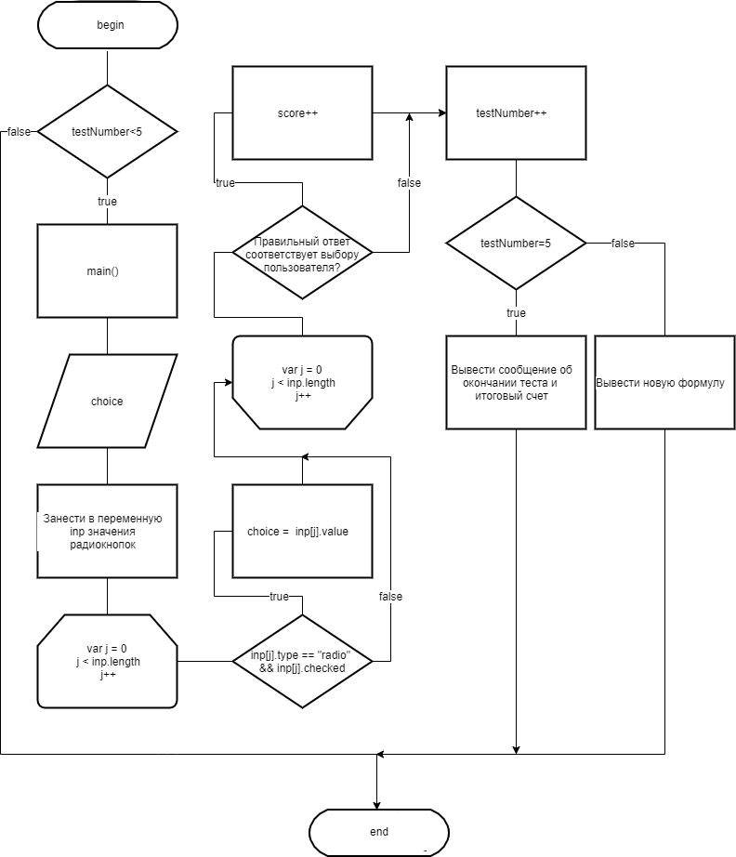

generateTest():

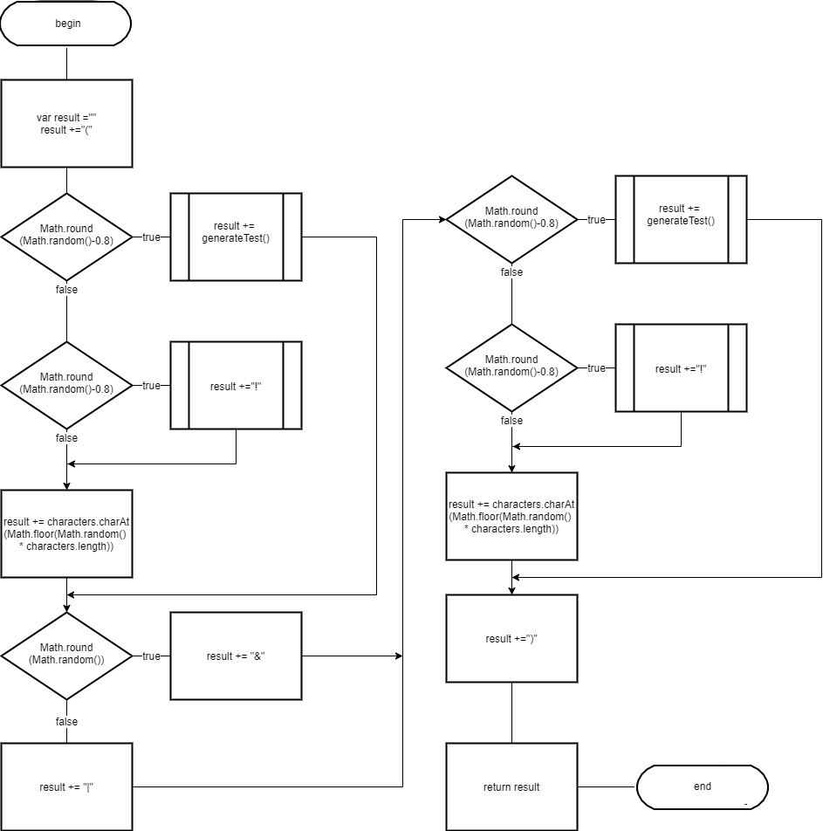

checkException(formula):

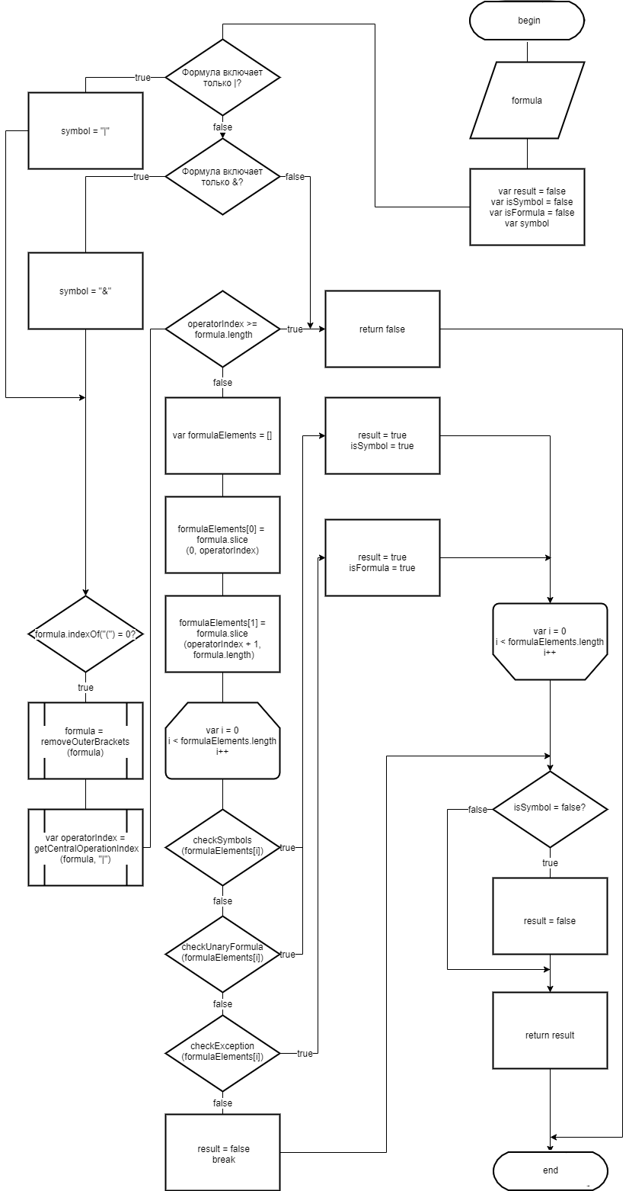

**Вывод:** В ходе лабораторной работы была разработана программа, позволяющая определить, является ли формула КНФ, а также проведено тестирование и оформлены блок-схемы алгоритма.

**Список использованных источников:**

1. Современный учебник JavaScript:<http://learn.javascript.ru/>

2. JavaScript Tutorial: <http://www.w3schools.com/js/>

3. StackOverflow: <https://stackoverflow.com/>